ОПИСАНИЕ МЕСТОПОЛОЖЕНИЯ ГРАНИЦ  
Публичный сервитут устанавливается в целях размещения объекта: «ЛЭП-0,4кВ от опоры №201/5 ВЛ-0,4 кВ Ф-2 КТП №909/100кВА ВЛ-10 кВ Ф-9 ПС 35/10кВ «Александровка» с установкой ПУ 380В в Большеглушицком районе. Заявитель Местная религиозная организация Православный приход храма в честь Покрова Божией Матери с.п.Александровка м.р.Большеглушицкий Кинельской Епархии Русской Православной Церкви (Московский Патриархат)»

(наименование объекта, местоположение границ которого описано (далее - объект)

Раздел 1

|  |  |  |
| --- | --- | --- |
| Сведения об объекте | | |
| Nn/n | Характеристики объекта | Описание характеристик |
| 1 | 2 | 3 |
| 1 | Местоположение объекта | Самарская область, Большеглушицкий р-н |
| 2 | Площадь объекта ± величина погрешности определения площади (Р ± ДР), м2 | 124,0 ± 19,4 |
| 3 | Иные характеристики объекта | 1. Публичный сервитут устанавливается в целях размещения объекта «ЛЭП-0,4кВ от опоры №201/5 ВЛ-0,4 кВ Ф-2 КТП №909/100кВА ВЛ-10 кВ Ф-9 ПС 35/10кВ «Александровка» с установкой ПУ 380В в Большеглушицком районе. Заявитель Местная религиозная организация Православный приход храма в честь Покрова Божией Матери с.п.Александровка м.р.Большеглушицкий Кинельской Епархии Русской Православной Церкви (Московский Патриархат)» |

Раздел 2

|  |  |  |  |  |  |  |  |
| --- | --- | --- | --- | --- | --- | --- | --- |
| Сведения о местоположении границ объекта | | | | | | | |
| 1. Система координат МСК-63 | | | | | | | |
| 2. Сведения о характерных точках границ объекта | | | | | | | |
| Обозначение характерных точек границ | Координаты,м | | Метод определения координат характерной точки | | Средняя квадратическая погрешность положения характерной точки (Mt), м | | Описание обозначения точки на местности (при наличии) |
| X | Y |
| 1 | 2 | 3 | 4 | | 5 | | 6 |
| - | - | - | - | | - | | - |
| 3. Сведения о характерных точках части (частей) границы объекта | | | | | | | |
| Обозначение характерных точек части границы | Координаты,м | | | Метод определения координат характерной точки | | Средняя квадратическая погрешность положения характерной точки (Mt), м | Описание обозначения точки на местности (при наличии) |
| X | Y | |
| 1 | 2 | 3 | | 4 | | 5 | 6 |
| Часть N 1 | | | | | | | |
| 1 | 321212.2588 | 1406901.9718 | | Геодезический метод | | 0.5 | - |
| 2 | 321242.7440 | 1406906.9248 | | Геодезический метод | | 0.5 | - |
| 3 | 321242.4300 | 1406908.9000 | | Геодезический метод | | 0.5 | - |
| 4 | 321242.1354 | 1406910.7713 | | Геодезический метод | | 0.5 | - |
| 5 | 321211.6308 | 1406905.9222 | | Геодезический метод | | 0.5 | - |
| 1 | 321212.2588 | 1406901.9718 | | Геодезический метод | | 0.5 | - |

Раздел 3

|  |  |  |  |  |  |  |  |
| --- | --- | --- | --- | --- | --- | --- | --- |
| Сведения о местоположении измененных (уточненных) границ объекта | | | | | | | |
| 1. Система координат МСК-63 | | | | | | | |
| 2. Сведения о характерных точках границ объекта | | | | | | | |
| Обозначение характерных точек границ | Существующие координаты,м | | Измененные (уточненные) координаты,м | | Метод определения координат характерной точки | Средняя квадратическая погрешность положения характерной точки (Mt), м | Описание обозначения точки на местности (при наличии) |
| X | Y | X | Y |
| 1 | 2 | 3 | 4 | 5 | 6 | 7 | 8 |
| - | - | - | - | - | - | - | - |
| 3. Сведения о характерных точках части (частей) границы объекта | | | | | | | |
| Обозначение характерных точек части границы | Существующие координаты,м | | Измененные (уточненные) координаты, м | | Метод определения координат характерной точки | Средняя квадратическая погрешность положения характерной точки (Mt), м | Описание обозначения точки на местности (при наличии) |
| X | Y | X | Y |
| 1 | 2 | 3 | 4 | 5 | 6 | 7 | 8 |
| - | - | - | - | - | - | - | - |

Раздел 3

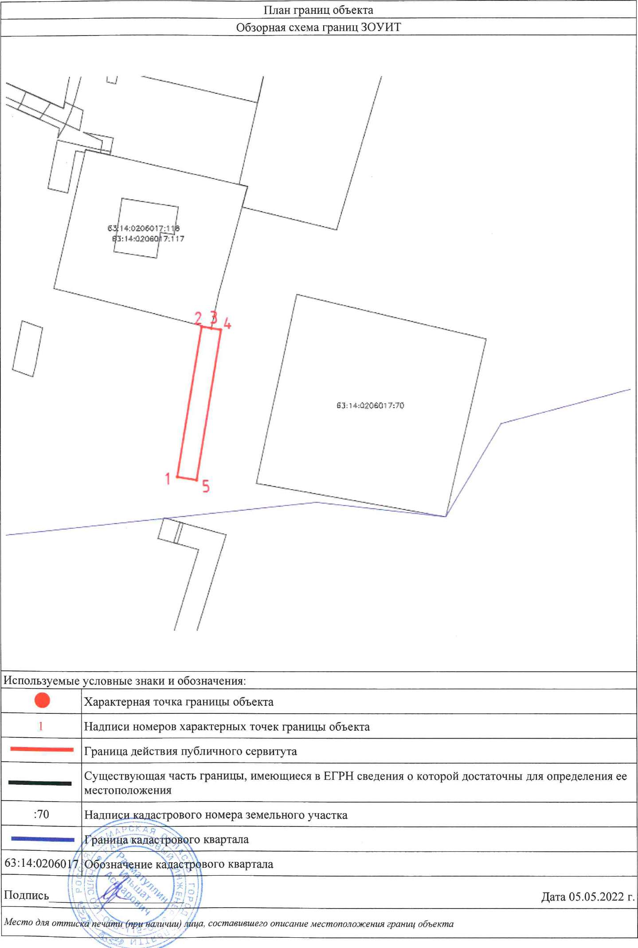

Раздел 3

